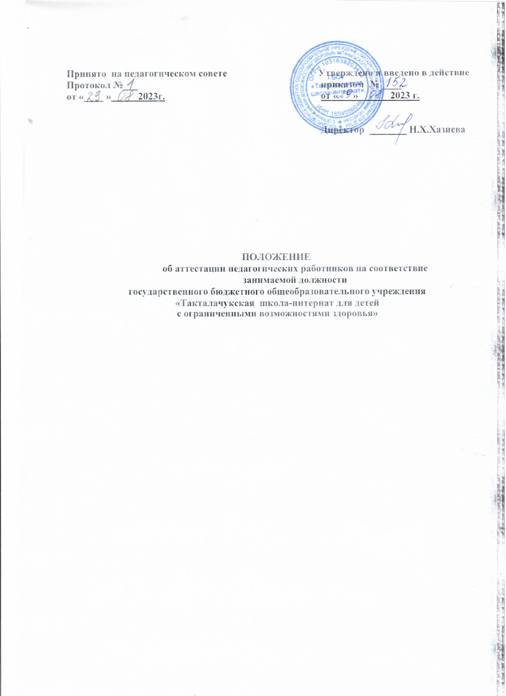

1. Общие положения
1.1. Настоящее Положение об аттестации педагогических работников на соответствие занимаемой должности и аттестационной комиссии (далее – Положение) регламентирует порядок аттестации в ОО и деятельность аттестационной комиссии по аттестации педагогических работников на соответствие занимаемой должности.
1.2. Данное положение разработано на основании:
- Федерального закона от 29.12.2012 N 273-ФЗ "Об образовании в Российской Федерации",
- Приказа Министерства просвещения от 24.03.2023 года №196 «Об утверждении Порядка проведения аттестации педагогических работников организаций, осуществляющих образовательную деятельность»,
1.3. Основными задачами проведения аттестации являются:
а) стимулирование целенаправленного, непрерывного повышения уровня квалификации педагогических работников, их методологической культуры, профессионального, личностного и карьерного роста;
б) определение необходимости дополнительного профессионального образования педагогических работников;
в) повышение эффективности и качества педагогической деятельности;
г) выявление перспектив использования потенциальных возможностей педагогических работников, в том числе в целях организации (осуществления) методической помощи (поддержки) и наставнической деятельности в образовательной организации;
д) учет требований федеральных государственных образовательных стандартов к кадровым условиям реализации образовательных программ при формировании кадрового состава организаций.
1.4. Основными принципами проведения аттестации являются коллегиальность, гласность, открытость, обеспечивающие объективное отношение к педагогическим работникам, недопустимость дискриминации при проведении аттестации.

2. Порядок аттестации
2.1. Аттестация педагогических работников проводится в целях подтверждения соответствия педагогических работников занимаемым ими должностям на основе оценки их профессиональной деятельности.
2.2. Проведение аттестации педагогических работников в целях подтверждения соответствия педагогических работников занимаемым ими должностям осуществляется один раз в пять лет на основе оценки их профессиональной деятельности аттестационной комиссией.
2.3. Для проведения аттестации на установления соответствия занимаемой должности приказом руководителя ежегодно создается аттестационная комиссия (АК) не менее чем из 5 человек. В состав комиссии должны входить:
- Председатель АК,
- Заместитель председателя АК,
- Секретарь АК,
- Члены комиссии (в т.ч. представитель выборного органа соответствующей первичной профсоюзной организации).
Руководитель организации в состав аттестационной комиссии организации не входит.
2.4. Ответственный за аттестацию в ОО проводит мониторинг педагогических сотрудников, подлежащих аттестации на СЗД в текущем учебном году до 5 сентября.
2.5. Аттестация педагогических работников проводится в соответствии с приказом, содержащим список педагогических работников, подлежащих аттестации, и график проведения аттестации.
2.6. Руководитель знакомит сотрудников, подлежащих аттестации на СЗД, с приказом и уведомляет их о включении их в список на аттестацию, знакомит с графиком проведения аттестации под подпись не менее чем за 30 календарных дней до проведения аттестации.
2.7. Проведение аттестации каждого педагогического работника осуществляется на основе представления работодателя, которое он вносит непосредственно в аттестационную комиссию.
2.8. Руководитель ОО готовит представление на каждого сотрудника, подлежащего аттестации на СЗД, и знакомит с представлением под подпись не менее чем за 30 календарных дней до проведения аттестации.
2.9. В представлении работодателя содержатся следующие сведения о педагогическом работнике:
а) фамилия, имя, отчество (при наличии);
б) наименование должности на дату проведения аттестации;
в) дата заключения по этой должности трудового договора;
г) уровень образования и (или) квалификации по специальности или направлению подготовки;
д) информация о получении дополнительного профессионального образования по профилю педагогической деятельности;
е) результаты предыдущих аттестаций (в случае их проведения);
ж) мотивированная всесторонняя и объективная оценка результатов профессиональной деятельности педагогического работника по выполнению трудовых обязанностей, возложенных на него трудовым договором.
2.10. Сотрудник вправе предоставить дополнительные сведения для включения их в представление.
2.11. Заседание аттестационной комиссии проходит в присутствии педагога. При отсутствии педагога по уважительным причинам заседание переносится на другую дату. При отсутствии педагога без уважительной причины заседание проводится в отсутствие сотрудника.
2.12. При отсутствии сотрудника на заседании АК заседание переносится на другую дату, уведомление (приказ) о переносе заседания выдается под подпись не менее чем за 30 дней до новой даты заседания АК.
2.13. По результатам аттестации педагогического работника аттестационная комиссия принимает одно из следующих решений:
- соответствует занимаемой должности (указывается должность педагогического работника);
- не соответствует занимаемой должности (указывается должность педагогического работника).
Решение принимается аттестационной комиссией организации в отсутствие аттестуемого педагогического работника открытым голосованием большинством голосов членов аттестационной комиссии организации, присутствующих на заседании.
При прохождении аттестации педагогический работник, являющийся членом аттестационной комиссии организации, не участвует в голосовании по своей кандидатуре.
2.14. Результаты аттестации педагогического работника, непосредственно присутствующего на заседании аттестационной комиссии организации, сообщаются ему после подведения итогов голосования.
2.15. Результаты аттестации педагогических работников заносятся в протокол, подписываемый председателем, заместителем председателя, секретарем и членами аттестационной комиссии организации, присутствовавшими на заседании, который хранится у работодателя вместе с представлениями работодателя, внесенными в аттестационную комиссию организации, дополнительными сведениями, представленными педагогическими работниками, характеризующими их профессиональную деятельность (при их наличии).
2.16. В течение 2 дней со дня заседания АК секретарь готовит выписку из протокола, работодатель знакомит сотрудника под подпись в течение 3 дней после ее составления. Выписка из протокола хранится в личном деле сотрудника. Сведения об аттестации педагогического работника, проводимой с целью подтверждения соответствия занимаемой должности, в трудовую книжку и (или) в сведения о трудовой деятельности не вносятся.
2.17. При решении АК о несоответствии занимаемой должности дальнейшие действия определяются законодательством, в частности Трудовым Кодексом РФ.

3. Освобождение от аттестации на СЗД
3.1. Аттестацию в целях подтверждения соответствия занимаемой должности не проходят следующие педагогические работники:
а) педагогические работники, имеющие квалификационные категории;
б) проработавшие в занимаемой должности менее двух лет в организации, в которой проводится аттестация;
в) беременные женщины;
г) женщины, находящиеся в отпуске по беременности и родам;
д) лица, находящиеся в отпуске по уходу за ребенком до достижения им возраста трех лет;
е) отсутствовавшие на рабочем месте более четырех месяцев в связи с заболеванием.
3.2. Аттестация педагогических работников, предусмотренных подпунктами "г" и "д" настоящего пункта, возможна не ранее чем через два года после их выхода из указанных отпусков.
3.3. Аттестация педагогических работников, предусмотренных подпунктом "е" настоящего пункта, возможна не ранее чем через год после их выхода на работу.

4. Организация работы аттестационной комиссии
4.1.Аттестационная комиссия создается с целью определения соответствия занимаемой должности и уровня профессиональной компетентности педагогических работников.
4.2. В своей деятельности аттестационная комиссия руководствуется законодательствами, нормативными правовыми актами Российской Федерации по вопросам аттестации педагогических и руководящих работников государственных и муниципальных учреждений и настоящим Положением.
4.3. Руководство работой комиссии осуществляет ее председатель.
4.4. Заседания комиссии проводятся под руководством председателя либо по его поручению заместителем председателя по графику работы.
4.5. Заседание комиссии считается правомочным при наличии не мене 2/3 его членов.
4.6. По результатам аттестации комиссия принимает решение о соответствии или несоответствии работника занимаемой должности.
4.7. Решение комиссии считается принятым, если в голосовании участвовало не менее 2/3 состава комиссии. При равенстве голосов решение считается принятым в пользу аттестуемого.
4.8. Решение комиссии оформляется протоколом, который подписывается председателем, заместителем председателя, секретарем и членами аттестационной комиссии, принимавшими участие в голосовании.
4.9. Аттестационные комиссии организаций дают рекомендации работодателю о возможности назначения на соответствующие должности педагогических работников лиц, не имеющих специальной подготовки или стажа работы, установленных в разделе "Требования к квалификации" раздела "Квалификационные характеристики должностей работников образования" Единого квалификационного справочника должностей руководителей, специалистов и служащих и (или) профессиональными стандартами, но обладающих достаточным практическим опытом и компетентностью, выполняющих качественно и в полном объеме возложенные на них должностные обязанности.

5. Права членов аттестационной комиссии.
5.1. Члены аттестационной комиссии имеют право:
5.1.1. Запросить у аттестуемого необходимую для аттестации документацию и статистические данные,
5.1.2. Вносить предложения по совершенствованию деятельности аттестационной комиссии;
5.1.3. Обращаться за консультацией по проблемам аттестации в муниципальную аттестационную комиссию, аналогичные комиссии других учебных заведений в интересах совершенствования своей работы.

6. Заключительные положения
6.1. Настоящее Положение является локальным нормативным актом, принимается на Педагогическом совете школы и утверждается приказом директора организации, осуществляющей образовательную деятельность.
6.2. Все изменения и дополнения, вносимые в настоящее Положение, оформляются в письменной форме в соответствии действующим законодательством Российской Федерации.
6.3. Положение принимается на неопределенный срок. Изменения и дополнения к Положению принимаются в порядке, предусмотренном п.6.1. настоящего Положения.
6.4. После принятия Положения (или изменений и дополнений отдельных пунктов и разделов) в новой редакции предыдущая редакция автоматически утрачивает силу.

